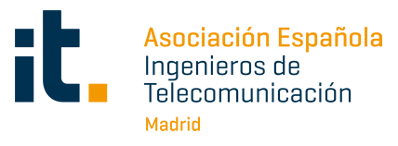

Dentro del Congreso ‘Inspiring Women Leaders in the Digital Era – Towards Humanism & Tech’ que se ha realizado en A Coruña,
Inmaculada Sánchez Ramos, presidenta de AEIT-Madrid, resalta la colaboración entre consejos y ecosistemas para acelerar la innovación
- Sánchez Ramos hizo hincapié en que las tecnologías emergentes como la inteligencia artificial, blockchain y la conectividad están redefiniendo el futuro de la innovación y la toma de decisiones estratégicas

- El aprendizaje continuo y la capacidad de adaptación son fundamentales para la innovación, especialmente en un entorno marcado por tecnologías emergentes y cambios acelerados
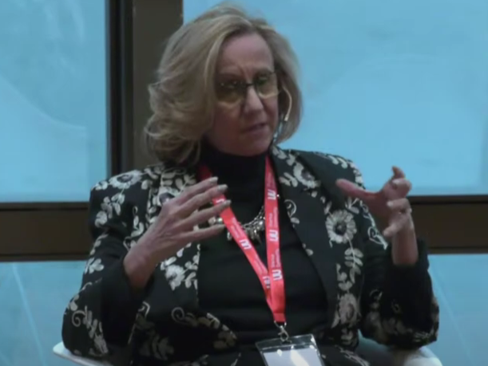
Madrid, 11 de febrero de 2025.- "Los puentes entre el consejo y los ecosistemas para acelerar la innovación", ha sido uno de los temas clave en la IX edición de ‘Inspiring Women Leaders in the Digital Era’, organizada por Women Startup Community que se celebró la semana pasada en A Coruña. En la mesa redonda, Inmaculada Sánchez Ramos, presidenta de AEIT-Madrid, destacó la importancia de la colaboración entre los consejos de administración y los ecosistemas empresariales para impulsar la innovación, un mensaje que fue analizado junto a otros ponentes de la jornada.
Sánchez Ramos explicó que "las tecnologías emergentes son clave para la transformación, y sin conectividad avanzada, estas tecnologías no serían viables. Es decir, la conectividad avanzada es la base que habilita el funcionamiento de todas las demás tecnologías emergentes."

La presidenta de los ingenieros de Telecomunicación de Madrid realizó su intervención en la mesa redonda sobre “Los puentes entre el consejo y los ecosistemas para acelerar la innovación” junto a otros profesionales como Beatriz Mato Otero, consejera independiente de Euskaltel y consejera ejecutiva de Greenalia; María Antonia Otero Quintas, consejera independiente de Banc March; y Felisa Ramos Figueroa, NED Ortox Wealth Management Northwealth Capital.
Inmaculada Sánchez Ramos también abordó la importancia del talento y el aprendizaje continuo, destacando que ambos “son las dos ruedas de la misma bicicleta". Subrayó que, para innovar, es fundamental mantenerse en un proceso constante de aprendizaje, entendiendo esta capacidad no solo como una actividad, sino como una actitud esencial. En un entorno marcado por tecnologías emergentes y cambios acelerados, la capacidad de adaptación y el aprendizaje permanente se convierten en elementos clave para cualquier líder que deba afrontar los desafíos del futuro.
Durante la jornada, se destacó la importancia de la conexión entre la innovación y la toma de decisiones estratégicas en las empresas. Además subrayó el papel fundamental de los consejos asesores en este proceso, actuando como un puente entre los avances tecnológicos y su implementación en el ámbito empresarial. En este contexto, resaltó la necesidad de una colaboración estrecha entre el ecosistema innovador y los consejos de administración para impulsar el desarrollo y la transformación digital en un entorno en constante evolución.
Esta mesa redonda se celebró en el paraninfo del Rectorado de la Universidad de A Coruña, dentro del Congreso Internacional ‘Towards Humanism & Tec’, un evento que tenía como objetivo dar visibilidad al talento disruptivo femenino, tanto en el ámbito del emprendimiento como en el intraemprendimiento.
El congreso ha sido organizado por Women Startup Community, una organización independiente que impulsa el liderazgo en los ecosistemas de startups a nivel global. Su propósito es fomentar la conexión entre los distintos actores del ecosistema social, reuniendo a emprendedoras, inversoras, corporaciones, parques tecnológicos y Administraciones Públicas, tanto locales como internacionales. Para ello, se crea un espacio abierto de diálogo en el que se intercambian ideas, se comparten buenas prácticas empresariales y se exploran iniciativas para el futuro.

Sobre la Asociación Española de Ingenieros de Telecomunicación de Madrid (AEIT-Madrid)
La Delegación en Madrid de la Asociación Española de Ingenieros de Telecomunicación (AEIT-Madrid) nace en 2009 por mandato de la Asamblea General de la Asociación Española de Ingenieros de Telecomunicación (AEIT), con el objeto de completar su modelo territorial y dar un servicio de proximidad a sus asociados en una Comunidad Autónoma que concentra a unos 3.000, alrededor del 40% de los asociados del total nacional.
Con el fin de ser la asociación de referencia para todos los Ingenieros de Telecomunicación que desarrollan su actividad en la Comunidad de Madrid, AEIT-Madrid tiene entre sus líneas prioritarias de trabajo la de potenciar la relevancia socioeconómica de la Ingeniería de Telecomunicación y sus profesionales, mediante la intensificación de las relaciones con las empresas, instituciones y universidades de la Comunidad, así como el fomento de la incorporación y participación activa de sus asociados, especialmente de los más jóvenes, y la provisión de herramientas que faciliten su orientación y reciclaje profesional, para impulsar su reconocimiento en los ámbitos empresarial e institucional, así como en el mercado de trabajo.

Más información:
Mirella Palafox: mirella.palafox@actitud.es
Carlota Ramos: carlota.ramos@actitud.es
91 302 28 60

